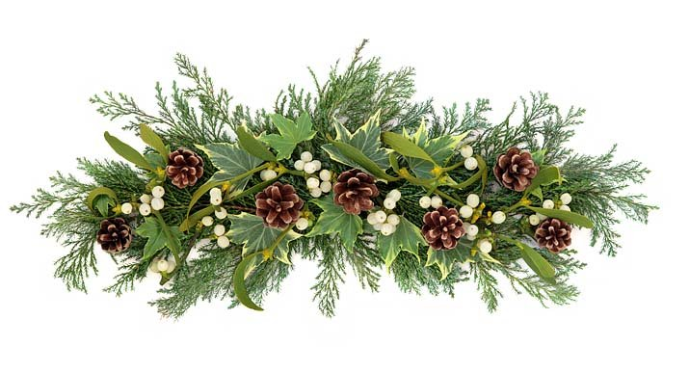

Milí rodiče, prarodiče a

přátelé naší školičky,

srdečně Vás zveme

na vánoční besídku, která se koná

ve čtvrtek 17.12.2015 **od 15:00 hodin**

v Mateřské škole Zámrsk.

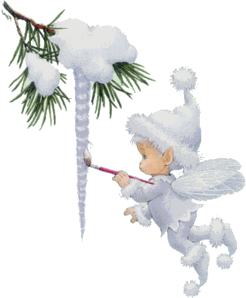Zároveň prosíme maminky o pár kousků vánočního cukroví